Oficio N°18.859
rrp/com
S.85ª /371ª

VALPARAÍSO, 2 de octubre de 2023

La Cámara de Diputados, en sesión de esta fecha, aprobó en general el proyecto de ley que previene y sanciona el ecoblanqueo o lavado verde de imagen, correspondiente al boletín N°15.044-12.

Por haber sido objeto de indicaciones, que se adjuntan, me permito remitir la totalidad de los antecedentes para que la comisión que US. preside emita el segundo informe, de conformidad con lo dispuesto en el inciso cuarto del artículo 130 del reglamento de la Corporación.

Hago presente que la Sala aprobó en general esta iniciativa por 67 votos a favor, de un total de 154 diputados en ejercicio.

Por no haber alcanzado el quorum constitucional requerido, se rechazó en general el artículo 11 propuesto en el primer informe.

Finalmente, hago presente a US. que, de conformidad a lo dispuesto en el artículo 130 inciso final del Reglamento, la Sala de la Corporación acordó que el plazo para el ingreso de indicaciones ante vuestra Comisión sea de quince días, a contar de esta fecha. Transcurrido el referido plazo no se admitirá indicación alguna.

Lo que tengo a honra comunicar por orden del señor Presidente de la Cámara de Diputados.

Dios guarde a US.

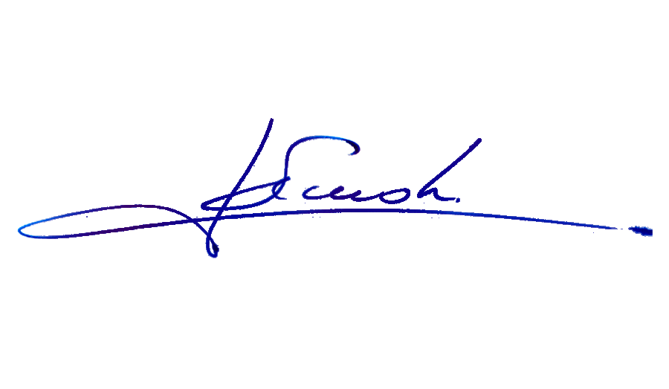

RAFAEL RUZ PARRA
Abogado Oficial Mayor (S) de Secretaría

A LA SEÑORA PRESIDENTA DE LA COMISIÓN DE MEDIO AMBIENTE Y RECURSOS NATURALES
INDICACIONES AL PROYECTO DE LEY QUE PREVIENE Y SANCIONA EL ECOBLANQUEO O LAVADO VERDE DE IMAGEN

Boletín N°15.044-12

En el artículo 4

1. Del diputado José Carlos Meza Pereira

Reemplázase en el inciso segundo la frase “cinco años” por “un año”.

En el artículo 6

2. Del diputado José Carlos Meza Pereira

Reemplázase por el siguiente:
“Artículo 6.- Los titulares de proyectos que se encuentren en evaluación ambiental y las personas naturales o jurídicas encargadas de elaborar los respectivos Estudios o Declaraciones de Impacto Ambiental, podrán realizar públicamente afirmaciones ambientales relativas al proyecto o actividad que se encuentra en evaluación, siempre que sea en los términos establecidos en esta ley.”.

En el artículo 7

3. Del diputado José Carlos Meza Pereira

Reemplázase por el siguiente:
“Artículo 7.- Los que contravengan lo dispuesto en los artículos 3, 4, 5 y 6 serán sancionados con una multa de hasta 2.000 unidades tributarias mensuales.
Las sentencias firmes y ejecutoriadas en que se condene a una empresa por infracciones a lo dispuesto en la presente ley deberán publicarse en el Sistema Nacional de Información Ambiental. Para tal efecto, el tribunal deberá remitir copia de la misma al Ministerio de Medio Ambiente, en el plazo de diez días hábiles contados desde que la sentencia quede firme y ejecutoriada.”.
***

